**1-a)** Sinyalin ${10}^{-3}$ saniye zaman aralığında 10 defa tamamlandığı görülüyor, bu yüzden

$10*T={10}^{-3}s$, sinyalin periyodu $T={10}^{-4}$ saniye, sinyalin frekansı $f=\frac{1}{T}={10}^{4}$ Hz = 10 kHz bulunur.

Sinyalin sinüs fonksiyonu: $2*\sin\left(2πft\right)$, kosinüs fonksiyonu: $2*cos⁡(2πft-\frac{π}{2})$

**1-b)** Sinyal: $2*sin⁡(2πft+\frac{π}{6})$

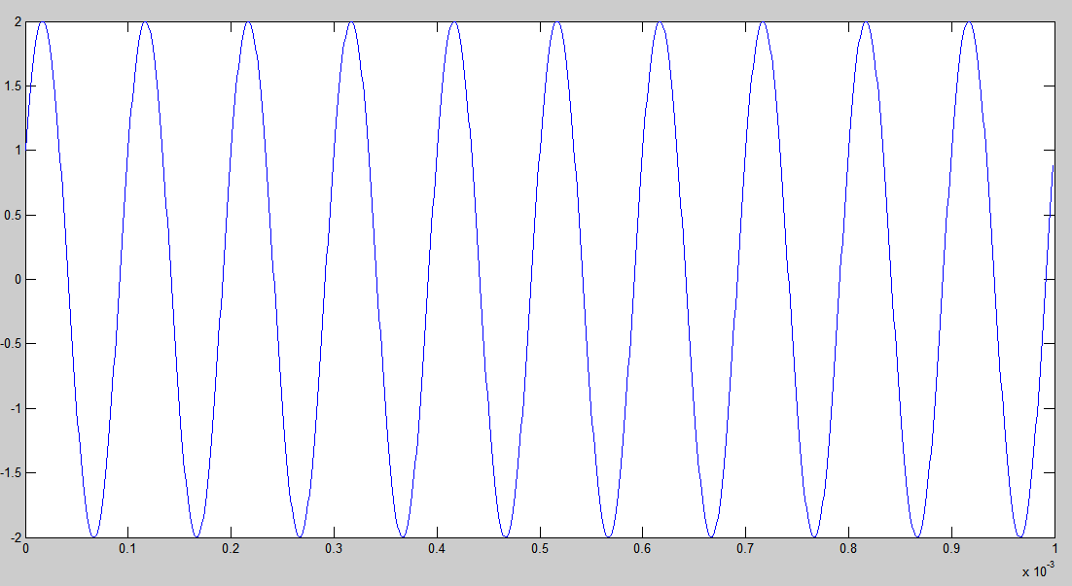

Fs = 1000000 % örnekleme frekansı (Hz)

Ts = 1/Fs; % örnekleme periyodu (s)

tlen = 1; % sinyal uzunluğu (s)

A = 2; % sinyal genliği

f0 = 10000; % sinyalin frekansı (Hz)

theta = pi/6; % sinyalin faz farkı (rad)

X0 = 0; % sinyalin offset'i

t = (0:round(tlen*Fs)-1)/Fs;

y = X0 + A*sin(2*pi*f0*t + theta);

td1 = 0; % görüntüleme başlangıcı

td2 = 10^-3; % görüntüleme bitişi

ix = find(t>=td1&t<td2); % görüntüleme indeksi

plot(t(ix),y(ix),'-b') % grafik çizimi

**2-a)**



x(t) = 5e^(t/6)



2 Hz frekanslı kare dalga



x(t) = 2sin(t/2 + π/6)



$$x\left(t\right)=e^{j2t}+e^{-j2t}=\cos\left(2t\right)+jsin\left(2t\right)+\cos\left(2t\right)-jsin\left(2t\right)=2cos⁡(2t)$$

**2-b)** Tek olma kuralı: $f\left(x\right)= -f(x)$ Çift olma kuralı: $f\left(x\right)=f(-x)$

Periyodik olma kuralı: $f\left(x\right)=f(x+P)$, ( $P$ = temel periyot )

* $x\left(t\right)=5e^{\frac{t}{6}}$ fonksiyonu ne tek ne de çifttir, ayrıca periyodik değildir.
* 2 Hz frekanslı kare dalganın Fourier açılımına göre sinüs dalgalarından oluşur, bu yüzden tekdir ve periyodiktir
* $x(t) = 2sin(t/2 + π/6)$, $x\left(-t\right)= -2sin(t/2 + π/6)$ olduğundan dolayı tekdir.

$x(t) = 2sin(\frac{t}{2}+\frac{π}{6}+2π)$, fonksiyon periyodiktir, temel periyodu $2π$’dir

$x\left(t\right)=e^{j2t}+e^{-j2t}=\cos\left(2t\right)+jsin\left(2t\right)+\cos\left(2t\right)-jsin\left(2t\right)=2cos⁡(2t)$

$x\left(-t\right)=2\cos\left(-2t\right)=2cos⁡(2t)$ olduğundan dolayı çift,

$x\left(t\right)=2cos⁡(2t+P)$, $P=2π$ olduğundan dolayı periyodiktir

**2-c)** Nyquist teoremine göre örnekleme frekansı, örneklenen sinyalin frekansının en az iki katı olmalı.

$x(t) = 2sin(t/2 + π/6)$, frekans $≅$ 1 Hz

f= 1 Hz ile örneklenirse: f= 2 Hz ile örneklenirse:



Fs = 2; % örnekleme frekansı (Hz)

Ts = 1/Fs; % örnekleme periyodu (s)

tlen = 10; % sinyal uzunluğu (s)

A = 2; % sinyal genliği

t = (0:round(tlen*Fs)-1)/Fs;

y = 2*sin(t/2 + pi/6);

td1 = 0; % görüntüleme başlangıcı

td2 = 10; % görüntüleme bitişi

ix = find(t>=td1&t<td2); % görüntüleme indeksi

plot(t(ix),y1(ix),'-b') % grafik çizimi

$x\left(t\right)=e^{j2t}+e^{-j2t}=2cos⁡(2t)$, frekans $≅$ 3 Hz

f = 3 Hz ile örneklenirse: f= 6 Hz ile örneklenirse:

    
 Fs = 6; % örnekleme frekansı (Hz)

Ts = 1/Fs; % örnekleme periyodu (s)

tlen = 10; % sinyal uzunluğu (s)

A = 2; % sinyal genliği

t = (0:round(tlen*Fs)-1)/Fs;

y = X0 + A*cos(2*t);

td1 = 0; % görüntüleme başlangıcı

td2 = 10; % görüntüleme bitişi

ix = find(t>=td1&t<td2); % görüntüleme indeksi

plot(t(ix),y(ix),'-b') % grafik çizimi

**3)** 0 numaralı zamanlayıcı kütük adresleri aşağıdaki gibidir.

|  |  |  |  |
| --- | --- | --- | --- |
| Adres | Kütük | Açıklama | Yerleştirilecek içerik |
| 1810h | TCR | Kontrol kütüğü (32 bit) | 0x8032h |
| 1812h | TIMPRD1 | Periyot kütüğü 1 (16 bit) | (98304000 / 4096U)*10 |
| 1813h | TIMPRD2 | Periyot kütüğü 2 (16 bit) | 0 |
| 1814h | TIMCNT1 | Sayaç kütüğü 1 (16 bit) | 0 |
| 1815h | TIMCNT2 | Sayaç kütüğü 2 (16 bit) | 0 |

Prescaler en büyük değeri (8192) için TCR kütüğünün 5-2 bitleri arasına 1100 yerleştirilir. Autoreload, start ve enable bitleri 1 verildiği için TCR kütüğüne 8032 hex sayısı yazılır. Verilen prescaler ile frekans yaklaşık 100MHz/8192 = 12.2 kHz elde edilir.

$f=1/10Hz$ için periyot $T=\frac{1}{1/10Hz}=10$ saniye bulunur. Kesmenin 10 saniyede bir çalışması için periyot kütüğüne (98304000 / 4096U)*10 = 122000 yazılır. ( $\frac{122000}{12.2kHz}=10 saniye$)